**新冠疫情肺炎数据**APP

CovidMonitor

**设计文档**

**5组**

王强

邓若琛

晏坤

赵益晗

目录

一、需求分析 1

1、用户需求： 1

2、软件系统边界 1

3、系统所有的相关及使用人员角色 2

3.1系统所有相关 2

3.2使用人员角色 2

4、系统关键的使用场景： 2

5、系统规模、性能要求以及部署方式等非功能性需求 3

5.1系统规模： 3

5.2性能要求： 3

二、功能设计 3

1、系统的行为 3

2、系统架构设计 4

2.1系统开发及技术路线选择 4

2.2系统逻辑视图 5

2.3系统部署视图 5

2.4系统模块视图 5

2.5 IPO图 6

# 一、需求分析

## 1、用户需求：

现在新冠肺炎疫情的问题越来越严重，用户希望能够通过手机随时了解新冠肺炎疫情实时状况，不仅仅包括国内各个省市的具体状况，还包括国外的疫情状况。

## 2、软件系统边界

该软件仅需要通过为用户传输国内各个省市疫情具体状况和国外的疫情状况，考虑到用户粘性我们将提供关于疫情新状况和防范疫情小技巧的推送功能，由于开发小组的实力不足，根据手机市场的具体分析我们决定开发一款基于Android系统的手机APP——CovidMonitor。

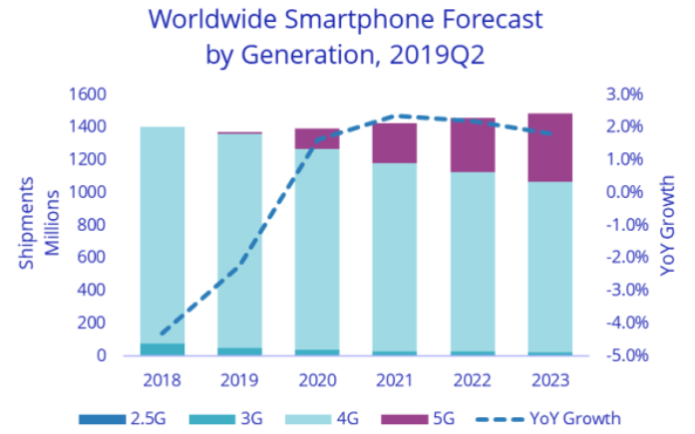

## 3、系统所有的相关及使用人员角色

3.1系统所有相关：

该软件前期主要通过爬取相关疫情网站的信息进行实时更新，后期可能会建立单独的数据库进行数据的存储，其次需要一台服务器进行数据的实时更新以及相关信息的推送。

3.2使用人员角色：

1）软件用户：查看疫情具体状况以及接受推送信息。

2）服务器管理者：对疫情信息的实时更新以及相关信息的推送。

## 4、系统关键的使用场景：

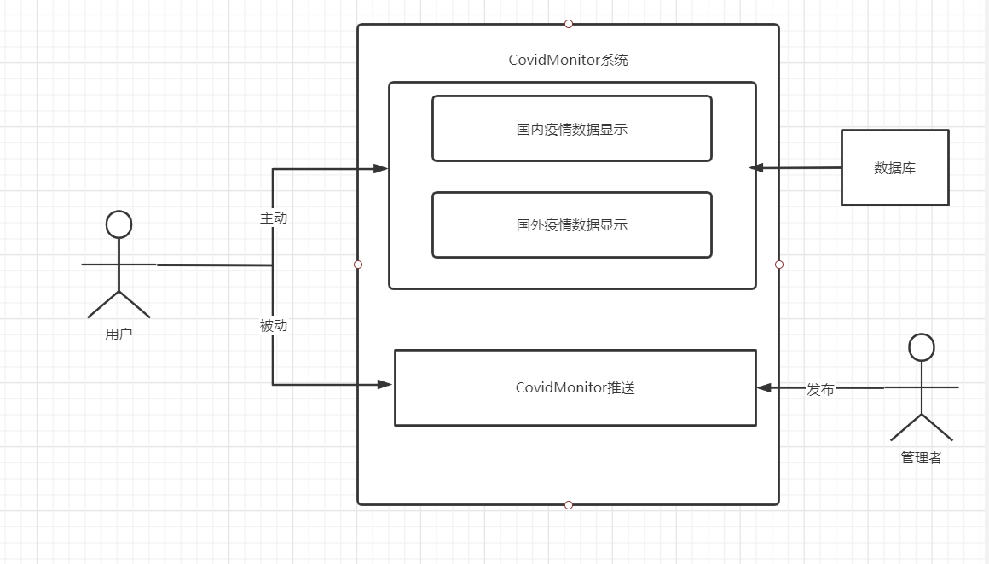

## 5、系统规模、性能要求以及部署方式等非功能性需求

### **5.1系统规模**：

该app属于轻量级的app，系统规模小，开发人数少，软件开发周期短。

### 5.2性能要求：

1）磁盘容量要求：本系统属于 B / S 模式构架，因此存储容量较小，系统文件估计占 30M 的磁盘空间。

2）安全性要求：App不涉及个人隐私也不附带个人特征，所以用户无需注册登录。，基本上不存在安全隐患。

3）适应性要求：要求界面友好，菜单清楚，用户能很快熟悉该app的使用方法。

# 二、功能设计

## 1、系统的行为

1.1可以查看中国所有省级行政区的疫情状况，并可以通过搜索查看各省详细疫情数据（精确到市级）。

1.2国外疫情状况及各国具体状况的查看。

1.3关于疫情新状况和防范疫情小技巧的推送板块。可获取最新疫情动态，展示新冠疫情的防范须知。可直接在App内导航到中国卫健委官网获取官方疫情动态。

## 2、系统架构设计

### 2.1系统开发及技术路线选择

#### 2.1.1开发技术

1）采用uni-app作为项目框架，主要发布在安卓端，必要时可发布至多平台。

2）采用vue-cli脚手架管理项目。

3）采用vue组件化项目。

4）采用python爬取数据，存取为csv供访问。

5）采用html5+规范实现对手机本地文件的访问读取。

#### 2.1.2 开发工具

1） 使用Hbuilder X进行uni-app相关的编写。

2） 使用Microsoft Visual Studio 2017 进行python的编写。

3） 使用Git Bash进行项目的管理与上传。

### 2.2系统部署视图

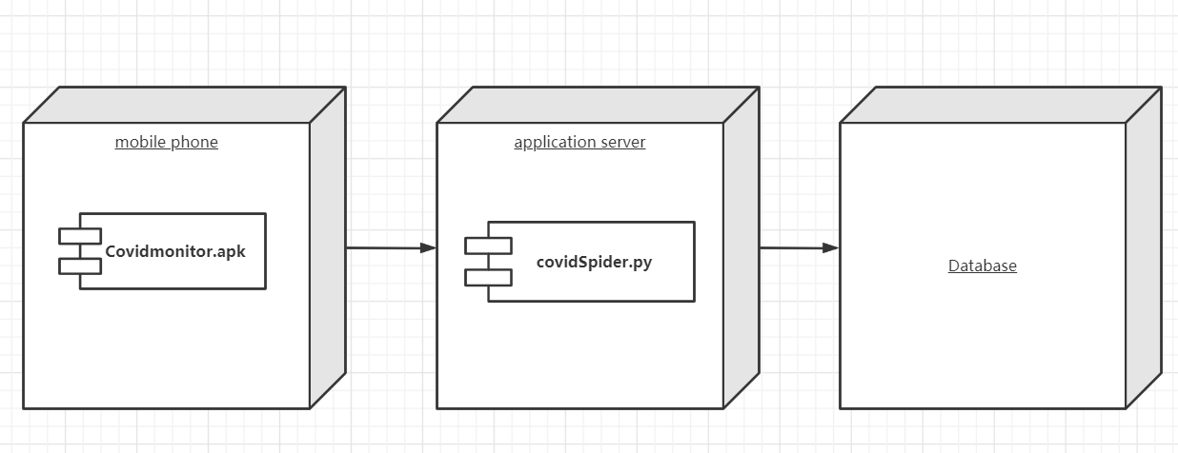

### 2.3系统模块视图

该系统主要分为三个模块：全球模块，中国模块和动态模块，每个模块的功能视图如下：

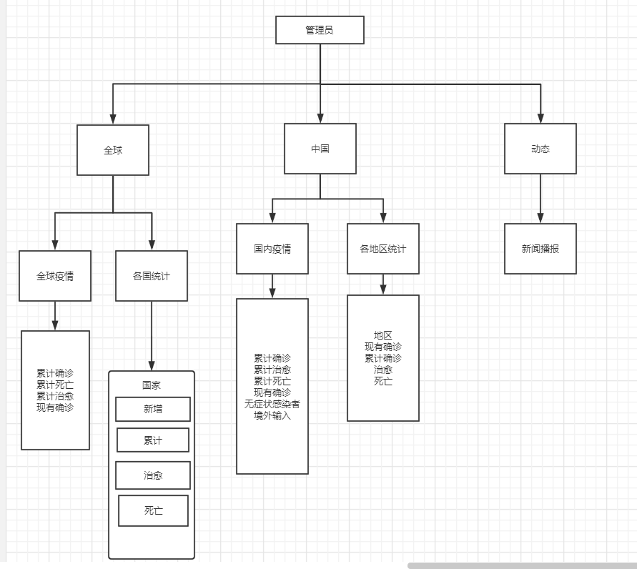

### 2.4 IPO图

